Fecha: 27 de marzo de 2013

Boletín de prensa Nº 689
ABIERTO PROCESO DE LICITACIÓN: 2.500 MILLONES EN VÍAS PARA EL CORREGIMIENTO DEL ENCANO.
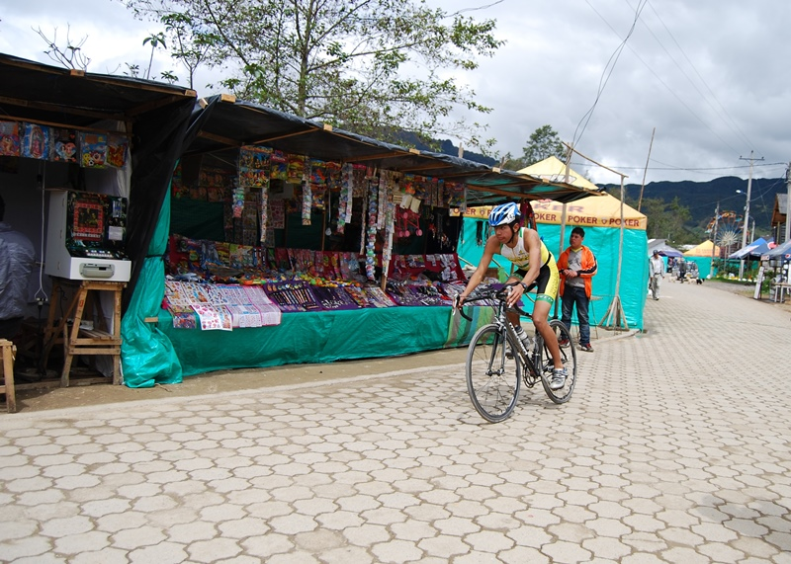
La Alcaldía de Pasto a través de la secretaría de Infraestructura invita a todas las personas naturales y jurídicas a participar de la licitación para dar inicio en el mes de abril al proceso de contratación del Mantenimiento y Mejoramiento de la vía Encano - Santa Teresita y vía al Puerto en el Municipio de Pasto, por valor de $2.500 millones de pesos, recursos gestionados en el 2012 ante el Instituto Nacional de Vías – INVIAS.
Cabe señalar que en la vía Encano – Santa Teresita, se realizará la construcción de obras de drenaje como alcantarillas y 1.200 metros lineales de placa huella. En la vía al Puerto se desarrollará la pavimentación en adoquín de 1.720 metros lineales, así como la construcción de muros de contención.
La información fue dada a conocer por el Secretario de Infraestructura y Valorización, Jhon Fredy Burbano Pantoja, en cumplimiento del acuerdo 008 del 26 de marzo del presente año, donde resalta que el Concejo Municipal autorizó a la Administración Local llevar a cabo la presente contratación.
Fuente: Secretario de Infraestructura, Jhon Freddy Burbano. Celular: 3166901835

PROGRAMACIÓN CULTURAL PARA SEMANA SANTA

Con motivo de la Semana Mayor y rescatando el carácter teológico y cultural de Pasto, las Secretarias de Cultura y Desarrollo Económico y Competitividad organizaron la programación oficial denominada “UNA VUELTA POR LOS TEMPLOS DE PASTO” en la que participan invitados internacional, y locales, entre los que se destacan: Los Grupos Kulturmix de Noruega y North Village Harmony de Estados Unidos, la red de escuelas de Formación Musical de la Secretaria de Educación y la Escuela de formación integral de la Secretaria de Cultura, así como también la participación de la Universidad de Nariño y la Banda sinfónica del municipio de Imues.
De igual manera están habilitados dos puntos de información Turística ubicados en la Terminal de Transportes y en la Casa de Don Lorenzo, en el centro de la ciudad, de esta manera la Alcaldía de Pasto promueve el turismo religioso en el sector urbano y rural.
Programación:
· Jueves 28 de marzo

- Hora: 4:00 p.m.
Presentación: Orquesta de Guitarras Universidad de Nariño.
Lugar: Capilla de Lourdes.

- Hora: 5:00 p.m.
Presentación: Banda Sinfónica IMUES “Semillas de Paz”
Lugar: Templo de Santiago Apóstol.

- Hora: 7:00p.m.
Presentación: Banda Escuela Infantil y Juvenil de Música Guadalupana
Lugar: Basílica Virgen de Guadalupe, Corregimiento de Catambuco.

- Hora: 8:00 pm
Presentación: Orquesta de Guitarras Universidad de Nariño.
Lugar: Capilla de las Conceptas.

Viernes 29 de marzo

- Hora: 3:00 p.m.
Presentación: Banda INEM de Pasto
Lugar: Almacén Éxito Panamericana

- Hora: 5:00 pm
Presentación: Kulturmix (Noruega)
Lugar: Nuestra Señora de la Merced

Sábado 30 de marzo

- Hora: 4:00 p.m.
Presentación: Banda INEM de Pasto
Lugar: Centro Comercial Único

Domingo 31 de marzo

- Hora: 9:00 a.m.
Presentación: Cuarteto de Cuerdas Universidad de Nariño
Lugar: Templo la Divina Pastora
Corregimiento del Encano

- Hora: 10:00 a.m.
Presentación: Banda Galeras Escuela de Formación Integral en Artes y
Oficios
Lugar: Templo de San Pedro Apóstol - Corregimiento de la Laguna

Fuente: Subsecretaria de Turismo, Adriana Solarte. Celular: 3006749825

PEATONALIZADAS VÍAS DEL CENTRO DE PASTO PARA GARANTIZAR MOVILIDAD EN SEMANA SANTA
Como una manera de facilitar la visita a monumentos, la Alcaldía de Pasto a través de la Secretaría de Tránsito estableció peatonalizar la Carrera 22 hasta la Carrera 27 y desde la calle 16 hasta la calle 20 el jueves 28 de marzo con el fin de que la comunidad católica se desplace sin contratiempos y con seguridad a los diferentes templos. Agentes de Tránsito estarán encargados de verificar y controlar los tramos por donde se van a llevar a cabo las procesiones y desplazamientos a sitios de peregrinación.
En cuanto a la medida interna de restricción o pico y placa, el Secretario (e) de Tránsito, Fernando Bastidas, manifestó que únicamente regirá el ciclo normal hasta el miércoles 27 de marzo, mientras que los días jueves y viernes santos son catalogados como festivos, por lo cual no rige la restricción vehicular; sin embargo, el funcionario recomendó no hacer uso del automotor para que la transitabilidad no se vea afectada.
Fuente: Secretario de Tránsito (e), Fernando Bastidas. Celular: 3146780287

ALCALDÍA INVITA A COMPRAR PRODUCTOS DE MAR EN SITIOS SEGUROS

Alrededor de 150 comerciantes se han vinculado a la Feria del Pescado, que abrió sus puertas el día de hoy Miércoles 27 de Marzo a partir de las 6:00 am en las plazas de mercado: Potrerillo, Tejar y Dos puentes, la cual se extiende hasta el próximo viernes santo a las 3:00 P.M.
Las diferentes dependencias de la Administración Municipal como Dirección de Plazas de Mercado, Secretaría de Tránsito y Transporte, Dirección de Espacio Público, Secretaría de Salud y Secretaría de Gobierno; con el acompañamiento de la Policía Nacional, han hecho presencia en las centrales de abastos donde se desarrolla la feria, con el propósito de brindar condiciones óptimas de salud y seguridad a las personas que asisten a las plazas para adquirir este producto.
Los comerciantes de la feria además de cumplir con los requisitos de salud fueron capacitados en manipulación de alimentos, manifestó el director de Plazas de Mercado, Germán Gómez Solarte, quien realizó la invitación para que la comunidad interesada en comprar pescado en esta temporada tenga en cuenta las recomendaciones de hacerlo en un sitio seguro y de confianza, dando cumplimiento a la campaña “compre adentro, compre seguro”, que tiene como objetivo salvaguardar y proteger la salud de los consumidores.
Fuente: Director Plazas de Mercado. Germán Gómez, Celular: 3187304453

EL ALCALDE DE PASTO ANALIZA SOLICITUDES DEL GREMIO DE TAXISTAS
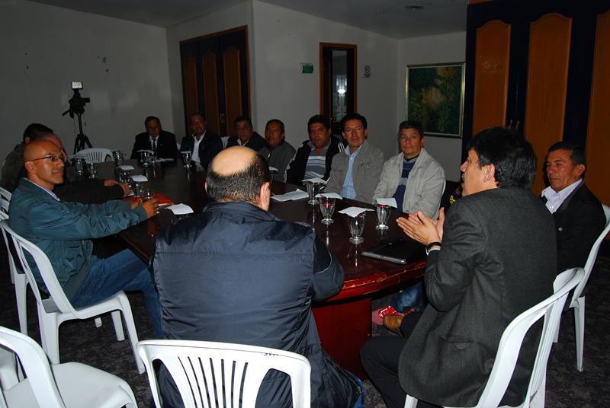
El Alcalde Harold Guerrero López se reunió con representantes del gremio de taxistas, donde fueron analizados temas de inseguridad y tarifas, el mandatario indicó que adelantará los estudios técnicos respectivos con el fin de beneficiar al sector.
Los participantes del encuentro manifestaron que de esta actividad se mantienen de forma directa 3072 conductores y ante la difícil situación socio económico se han visto en la necesidad de solicitar un incremento en la tarifa, como parte de solución. Ante las peticiones presentadas, el Alcalde sostuvo que en los próximos días, entregará resultados del análisis realizado.
Fuente: Secretario de Tránsito (e), Fernando Bastidas. Celular: 3146780287
COMENZÓ REHABILITACIÓN DE CALLE 21 ENTRE 14 Y 9, SECTOR PARQUE BOLÍVAR

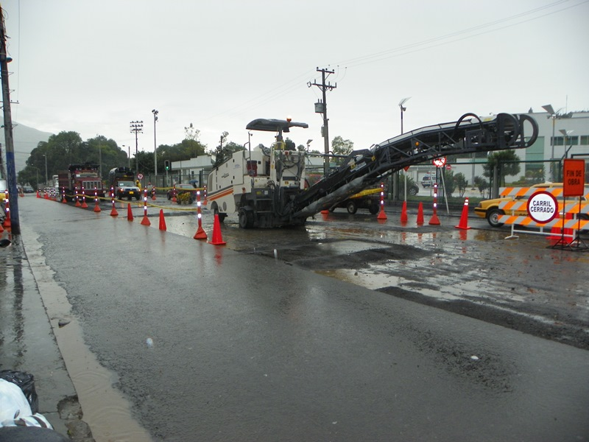
Dentro del proyecto “Rehabilitación de 12 vías Urbanas en el municipio de Pasto” que ejecuta AVANTE SETP a través de la firma contratista Consorcio 2RP, está incluida la recuperación de la Calle 21 entre carreras 14 y 9 y de la carrera 9 entre calles 21 y 22 en la zona del Parque Bolívar, trabajos que iniciaron esta semana.

En una primera fase se hará el corte del pavimento y el bacheo de los huecos de las calles, posteriormente se extenderá una capa asfáltica sobre todo el ancho de la vía, con el fin que esta intervención sea más durable y resistente.

La Alcaldía de Pasto y AVANTE SETP piden comprensión a la ciudadanía por las molestias que puede ocasionar la ejecución de esta obra de infraestructura que beneficia a toda la comunidad. Si va a circular por este sector esté atento a la señalización, respete las normas de tránsito, utilice los senderos peatonales, las vías alternas y salga con mayor tiempo de antelación.

Fuente: Gerente AVANTE SETP, Jorge Cote Ante, Cel: 3148325653

ENTREGA DE MERCADOS DE LA FUNDACION ÉXITO AL PROGRAMA MADRES GESTANTES Y LACTANTES
En las instalaciones de la Secretaria de Bienestar, se llevó a cabo la entrega de mercados donados por la fundación Éxito a las beneficiarias del programa Madres Gestantes y Lactantes, esta actividad se realiza mensualmente en apoyo a esta población.
El programa de madres gestante liderado por la Secretaria de Bienestar Social se desarrolla buscando garantizar la protección de los derechos, la salud, la nutrición y la educación desde el primer momento de gestación, como también la de brindar una atención integral a la madre adolescente y su bebe, teniendo en cuenta que los derechos de las niñas y los niños en primera infancia son impostergables, toda la sociedad y el estado están en la obligación de garantizar una mejor calidad de vida en especial a niños y niñas del Sisbén 1, 2 y 3.
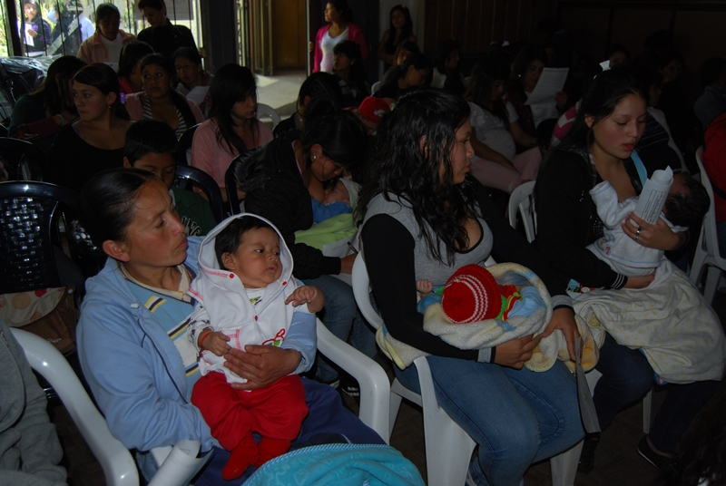
El proyecto para este año cuenta con 50 mujeres adolescentes, teniendo en cuenta que se realiza un seguimiento a los nacidos dentro del programa de Madres Gestantes del año anterior, y 50 madres gestantes más para el segundo semestre del año en curso, para un total de 100 madres atendidas en el año 2013. De tal manera que el niño tenga una atención integral desde su gestación hasta los 5 años atendiendo la estrategia nacional de cero a siempre, que brinda apoyo psicosocial a través del departamento de sicología y trabajo social de la Secretaria de Bienestar Social, y se cuenta con capacitaciones y acompañamiento nutricional.
Fuente: Secretario de Bienestar Social, Laura Martínez B. Celular: 3016251175

Pasto Transformación Productiva

María Paula Chavarriaga Rosero
Jefe Oficina de Comunicación Social
Alcaldía de Pasto

